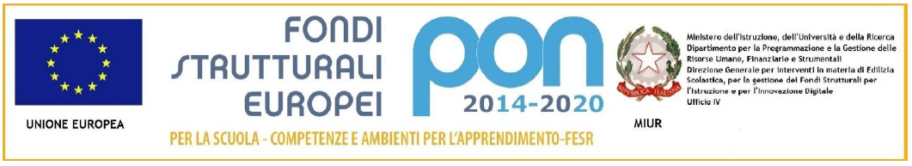

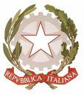 | ISTITUTO COMPRENSIVO “F.LLI CERVI”  Sede legale e direzione Via Monte Generoso,5  - 20812 LIMBIATE (MB) - Tel. 0299097421- 029960677  C.F. 91132080150 COD.MIN. MBIC8GA00D cod. univoco UF5AEK  MBIC8GA00A@istruzione.it - MBIC8GA00A@pec.istruzione.it - sito: www.iccervilimbiate.gov.it | 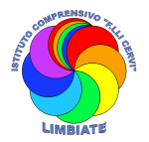

Circolare n. 05 Limbiate, 11/09/2021

AI GENITORI
DEGLI ALUNNI IC F.LLI CERVI
Al personale Docente e ATA
Al sito web

Oggetto: Estensione ingresso con Green Pass a chiunque accede alle strutture della scuola.

Si comunica che, a partire dal giorno 11/09/2021 tutti gli accessi nelle strutture scolastiche per tutte le persone (docenti, ATA, genitori o loro delegati, educatori, addetti ai servizi comunali, assistenti tecnici, esperti esterni, rappresentati delle case editrici, ad esclusione degli studenti) saranno consentiti solo ed esclusivamente con esibizione e verifica della certificazione verde COVID-19 o idonea certificazione di esenzione, come disposto dal D.L. del 10 settembre 2021, n. 122, art. 1, comma 2 :

“Fino al 31 dicembre 2021, termine di cessazione dello stato di emergenza, al fine di tutelare la salute pubblica, chiunque accede alle strutture delle istituzioni scolastiche, educative e formative di cui all'articolo 9-ter e al comma 1 del presente articolo, deve possedere ed è tenuto a esibire la certificazione verde COVID-19 di cui all'articolo 9, comma 2. La disposizione di cui al primo periodo non si applica ai bambini, agli alunni e agli studenti …”

e art. 1, comma 3:

“La misura di cui al comma 2 non si applica ai soggetti esenti dalla campagna vaccinale sulla base di idonea certificazione medica rilasciata secondo i criteri definiti con circolare del Ministero della salute.”

Confidando nella consueta collaborazione, si augura un sereno inizio di anno scolastico.

Il Dirigente Scolastico
Prof.ssa Maria Giuseppa Bizzarro

Il documento è firmato digitalmente ai sensi del
D. Lgs 82/2005 s.m.i. e norme collegate e sostituisce il documento
Cartaceo e la firma autografa.

